附件3
社保缴费记录打印说明

一、登录网站：http://jnhrss.jinan.gov.cn/col/col40152/index.html，选择个人网上服务系统

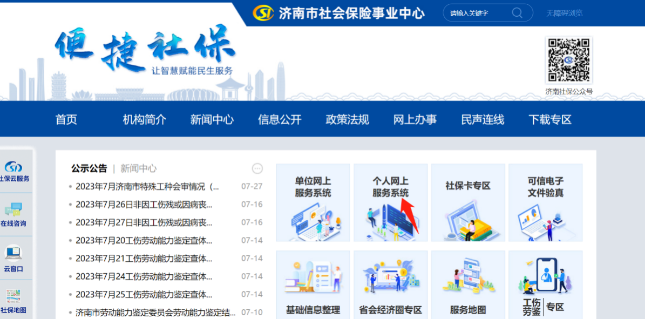
二、个人进行注册登录

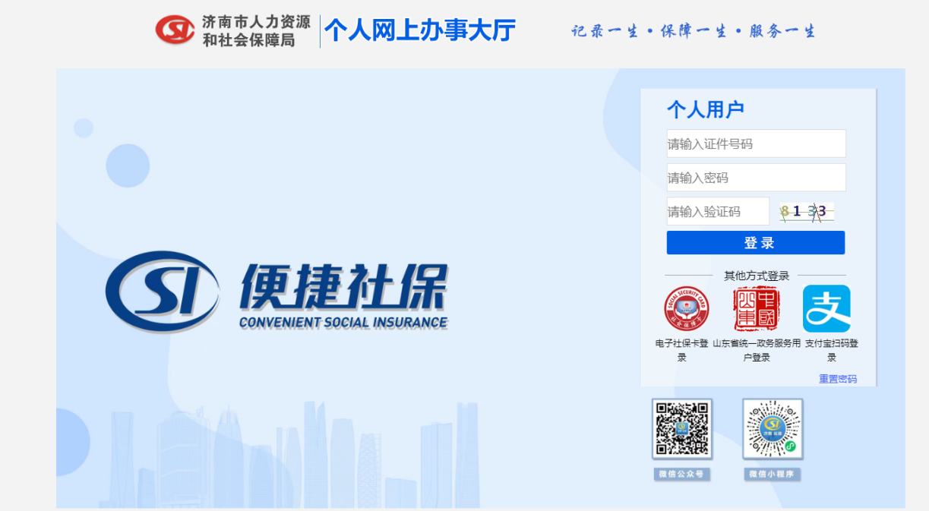

三、登入后选择“自助打印” “社会保险个人参保证明查询打印”
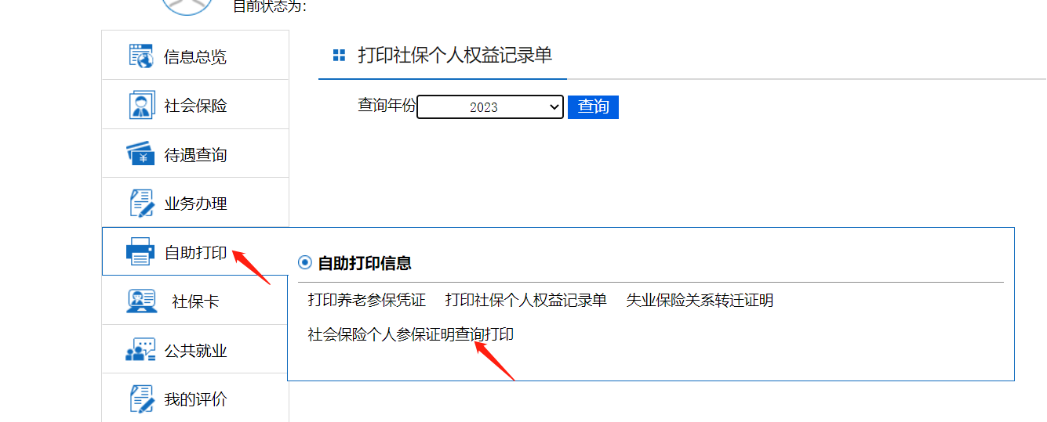

四、打印类型选择“详细版”、明细类型选择“有明细”、险种类型选择“企业职工基本养老保险”、起始、终止年月根据个人情况选择（与基层治理服务工作经历匹配），点“查询”。
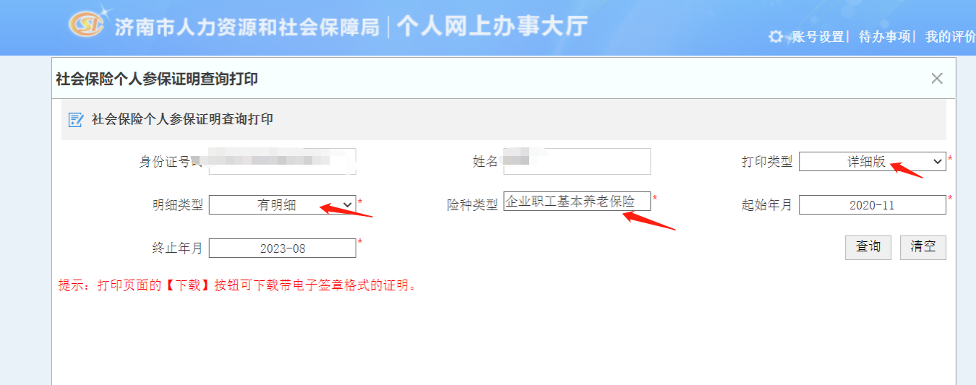

五、点击打印

